  Совет по развитию предпринимательства |  | Бизнес союз предпринимателей и нанимателей имени профессора М.С.Кунявского
при поддержке Министерства экономики Республики Беларусь

конференция
Развитие кластерной системы в Беларуси:
Взгляд в будущее
12 декабря 2018 года г.Минск, у.Интернациональная, 28
10.00-10.00 | Регистрация участников. приветственная кофейно-чайная пауза
10.30  10.50 | Приветствие участников  Минэкономики  Представитель Посольства МИДа в Беларуси  Совет по развитию предпринимательства в Республике Беларусь  Камил Пендовски, Директор проектов/директор по развитию  Подляского регионального фонда развития  Тарасевич Ж.К., сопредседатель Правления, директор БСПН им.Кунявского
10.50  11.10 | Кластерная модель развития бизнеса как ключевой фактор экономического роста  Быкова Татьяна Петровна, Директор  Республиканского фонда содействия развитию предпринимательства
11.10  11.50 | Опыт создания и функционирования кластеров в Польше: тернистый путь к успеху  Рынкевич Себастьян, Президент металлообрабатывающего кластера (г.Белосток, Польша)
11.50  12.10 | Развитие кластеров в Беларуси в 2014-2018 гг.: уроки и выводы  Крупский. Дмитрий Марьянович, начальник управления экономики  инновационной деятельности Министерства экономики Республики Беларусь
12.10-12.45 | Вопросы и ответы. Дискуссия.
12.45  13.30 | Обед.  Обмен мнениями
13.30  14.00 | Кластерный потенциал регионов: обзор областных стратегий устойчивого развития  Истомина Людмила Александровна, независимый эксперт,  Консультант проекта по кластерному развитию
14.00  15.00 | Практика и проблемы развития кластеров в Беларуси  Союз «Медицина и фармацевтика – инновационные проекты»,  Инновационно-промышленный кластер зеленой экономики "Полесье",  Ассоциация «Инновационное приборостроение» ,  др. кластерные инициативы (уточняется)
15.00-15.30 | Вопросы и ответы. Дискуссия. Подведение итогов

Модератор – Быкова Татьяна Петровна,
Языки мероприятия: русский и польский (по необходимости, последовательный перевод)
 |  | 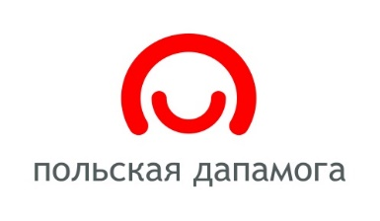  www.polishaid.gov.pl.

